16. Rómovia v Nováčanoch

O príchode Rómov do obce a ich vyše 100 ročnej histórii nieto v obecnej kronike žiadnej zmienky. O ich príchode nevedia ani najstarší občania obce, ani samotní Rómovia.
Podľa výpovede Rudolfa Žigu st. (2. vajda v poradí) a ďalších, ich predkovia prišli do Novačian niekedy koncom 19. storočia (okolo r. 1890-1900) a to z južného smeru, z Maďarska, ako kočovníci. Rómovia (vtedy ešte tzv. „cigáni“) chodili po dedinách a predávali taniere, hrnčeky, zrkadlá, obrazy svätých, krížiky, výrobky z drôtu (sitá, „myšalovky“), pekáče (tepše) z plechu, kotlíky a z dreva korýtka, lyžice, lopáre, varešky a i.
Jedna rómska dvojica predávala a brúsila nože, britvy, sekery a iné kované náradie, ktoré gazdovia potrebovali. Ľudia z obce si ich obľúbili a tak u nás natrvalo zostali.
Tento pár – Samkovci sa usadil v severnej časti obce, pri potoku pod lesom, v priestore dnešnej rómskej osady. Bol to Juraj Samko (zručný kováč) s manželkou Máriou, pochádzajúcou z Moldavy. Boli údajne slušnou a pracovitou rodinou. Narodilo sa im 6 detí : Ján, Alžbeta, Juraj, Fero, Bunkov a Júlia, ktorá neskôr vo veku 15 rokov zomrela. Rodina sa okrem kováčstva živila pastierstvom, pletením košov, prútených metiel a zberom lesných plodov. Po smrti otca Juraja sa kováčstva ujal syn Ján (manželka Anna). Pre svoje majstrovstvo bol vychýrený a vážený v okolí. Mal 10 detí (5 chlapcov, 3 dievčatá, 2 novorodenci zomreli).
Z 2. svetovej vojny sa domov vrátil s podlomeným zdravím a v októbri 1945 ako 45-ročný zomrel.
Druhý syn Juraj bol dedinským pastierom (kondášom) a býval v obecnej pastierni s manželkou Haňou. Mali spolu 4 deti (3 synov a dcéru Margitu – neskôr Andraščíkovú).
Juraj Samko ml. bol nízkej, zavalitej postavy, s fúzami pod nosom. Ako pastier každé ráno od apríla do októbra zobúdzal na dolnom konci obce ľudí silným, zdĺhavým trúbením na roh z býka a plieskaním korbáča. Tak dával znamenie gazdom, aby vyhnali svoje stáda z dvorov na pašu. Tento rituál zvolávania stád ešte niekoľkokrát, po oboch uliciach obce, spolu so synom zopakoval. Vyhnaný dobytok následne hnal na pastviská (Žemičky a Kratkaniky). Domov sa vracal až v predvečer, keď bolo treba dojiť. Vtedy už deti s hrnčekmi v rukách čakali na čerstvo mlieko.
Svoju prácu si Juraj vykonával zodpovedne. Dobytok bol v jeho rukách v bezpečí, gazdiné včas upozorňoval na príznaky chorôb a teľnosť jalovíc. Bol to jednoduchý úctivý človek bez vzdelania. Občas si zašiel do dedinskej krčmy na pohárik a v dobrej nálade odchádzal odtiaľ spievajúc : „Dzekujem ci gazdiň za tote halušky, čo ši ich rucala po jednej do juški ...“
Pamätný je aj jeho výrok po tragickom skone richtára obce Ondreja Gerendu, ktorého 19. marca 1945 v poludňajších hodinách zabila mína na Kratkanikoch. Vtedy, na druhý deň ráno, si smutný, z klobúkom v ruke, idúc ulicou vzdychol: Ach ľudze, do plaču mi je, jaka to strata pre cali valal. To jak by v krajine umar kraľ. Škoda ho, sam še obetoval pre ľudzi, škoda ho!
Tretím synom Juraja Samku st. bol Fero (manželka Mária, rod. Žigová). Fero bol zdravý, silný chlap, vždy usmiaty, s pomalou chôdzou, každého zdraviac úklonom. Bol pracovitý, ochotný pomôcť každému. Preto si ho ľudia často pozývali k tažkým prácam pri stavbách domov, či na prácu v lese. Bol známy tým, že robil vždy s veľkou lopatou. Zrejme preto ho volali „bagrom“. Neskôr odišiel so svojou početnou rodinou a usadil sa v Jasove.
Ďalším zo synov bol známy muzikant, prezývaný „Bunkov“. Ako primáš s cigánskymi kapelami často chodil po okolí a v Nováčanoch sa zdržiaval zriedka.
Dcéra Erža (Alžbeta) sa vydala za prišlého Karoľa Žigu (Káčo) a najmladšia Júlia (Jula) ako 15 ročná zomrela. Toľko o rodine Samkovcov – do rokov 1950-1960. Rodina bývala v dvoch domčekoch vedľa seba (Ján a Fero), čo tvorilo základ dnešnej rómskej osady i jej dnešného obyvateľstva.
Prvým vajdom v obci bol Ján Samko - kováč a druhým Rudolf Žiga (ešte žijúci).
Druhá rodina – Žigovci, prišli do našej obce neskôr – z Jasova. Hlava rodu, Karoľ (Karči) Žiga sa tu v Nováčanoch oženil s dcérou Jána Samku Alžbetou (Eržou). Mali spolu 11 detí (Jána, Jozefa, Margitu, Rudolfa, Bartolomeja (Bryndzár), Gejzu, Rozáliu, Magdu, Irenu, Alžbetu a Vojtecha, ktorý ako 8 ročný zomrel.
Rodina Žigovcov bola svojim naturelom iná - temperamentnejšia ako Samkovci, ktorí boli pokojnejší. Vyznačovali sa zádrapčivosťou a vzájomnou neznášanlivosťou. Preto dochádzalo medzi oboma rodinami k nezhodám, čo vyústilo do núteného odchodu Žigovcov z „cigánšóru“. Títo sa usadili pod lesom, za Viničkami, kde žili sami, oddelene v domčeku. Naspäť sa vrátili až po roku 1945 za richtárčenia Jána Tkáčika. Vedľa Samkovcov si postavili svoj v poradí tretí domec. Obidve, manželskými zväzkami už prepojené rodiny takto vedľa seba žili po ďalšie roky. Rástol počet ich príbytkov, rástol i počet ich obyvateľov. V roku 1970 tvorilo osadu už 7 príbytkov, v roku 1986 to bolo 11 a dnes ich tu stojí 37.
K rodine Samkovcov a Žigovcov sa v ďalších rokoch prostredníctvom rodinných zväzkov do obce nasťahovali Džugovci (z Kechneca) a Gonosovci (z Dvorníkov). Ďalšia rodina – Pokutovci, prišli z Ťahanoviec a poslednými sú Budajovci a Horváthovci
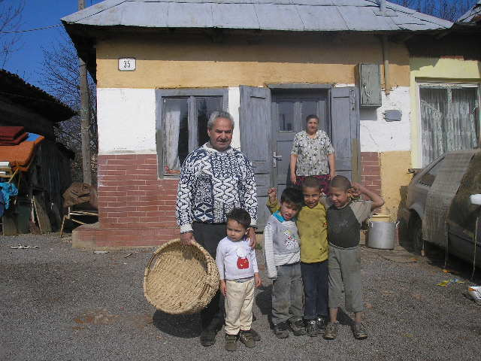
Dnes žije v Nováčanoch 185 Rómov, z toho 155 domácich, 30 osôb je migrujúcich.

Živobytie Rómov

Prvé „cigánske“ rodiny sa živili pastierstvom, kováčstvom a zberom lesných plodov. Často pomáhali občanom obce pri sezónnych prácach – pri žatve, v lese, pri stavbe domov. Svoje výrobky – metly, košíky, kované predmety, či lesné plody nosili a ponúkali z domu do domu Rudolf Žiga s manželkou pred svojim príbytkom
výmenou za potraviny (chlieb, múku, strukoviny, zemiaky, masť ...) staršie šatstvo i obuv pre seba a svoje deti. Svoj tovar ponúkali aj v obciach blízkeho okolia.
Jedným z dôležitých zdrojov obživy pred 2. svetovou vojnou i po nej bola výroba valkov – sušených nepálených tehál (žltá hlina zmiešaná s plevami). Tento materiál sa v obci používal na stavbu rodinných domov. Valki sa robili na Pažici (dnešný pozemok D. Bača) a na Valkarňi (pozemok Ľ. Palka). Robili sa iba počas suchých a teplých letných dní a mesiacov, kedy mokré valki rýchlo vyschli a boli hneď odvezené, aby majiteľom nezmokli. Dážď, či búrka boli nešťastím pre ich tvorcov i samotných gazdov, ktorí polovicu peňazí za valki museli vyplatiť vopred. Dážď by poškodil obe strany.
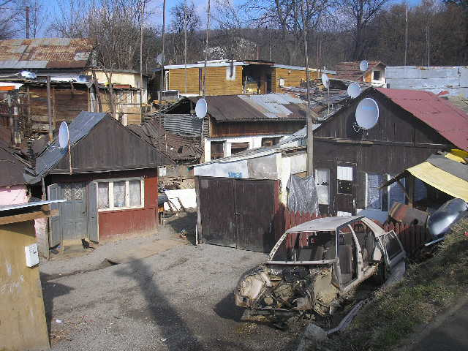
Dnešok v rómskej osade

Najťažšie časy nastali pre „cigánov“ počas dlhých zím, kedy nebolo roboty u gazdov, ani zisk za predaj lesných plodín. Početné rodiny bolo treba živiť a tak z núdze a hladu ženy z ciganšoru museli chodiť po žobraní. Kto čo mohol a mal, tak im dal: pár zemiakov, trošku chleba, múky, jablká...
Ako protihodnotu dávali cigáni gazdom košíky, metly, za čo dostali ešte aj kúsok slaniny, či masti.
Ťažké položenie Rómov sa zlepšilo po roku 1948 (nástup socializmu), kedy začali dostávať finančné príspevky, sociálne podpory a rodinné prídavky. Deti začali povinne navštevovať školu, muži boli zároveň zamestnaní, čo dopomohlo zvýšiť ich životnú úroveň (bývanie, vzdelanie detí ...)
Dnes už skoro všetci obyvatelia rómskej osady majú ako-tak ukončené základné vzdelanie, niektorí aj učňovské školy.
Medzi takých patria Ivan Žiga – automechanik, Juraj Samko – zámočník, Stanislav Samko – murár, Ján Žiga – zlievač, Gejza Žiga – automechanik a Pavol Pokuta.
Medzi Rómami v minulosti vyrástli veľmi dobrí muzikanti, hrávajúci na dedinských zábavách, svadbách, či vinšujúcich počas vianočných a veľkonočných sviatkov. Boli to najmä Karoľ Žiga, Edo Samko a Rudolf Žiga (2. vajda). Ten svoje husle ešte aj dnes, ako 70 ročný, občas zoberie do rúk.

V čase rozkvetu novačanského futbalu (70.-80. roky) hrával veľmi dobre za naše mužstvo Arpád Žiga, neskor aj Pavol Pokuta.
Dnes, po spoločenských zmenách z roku 1989, väčšina Rómov stratila prácu. To zapríčinilo zhoršenie ich postavenia, žijú len zo sociálnych dávok, sporadicky pracujú v rámci verejnoprospešných prác v obci. Časť Rómov sa opäť zaoberá pletením košíkov a metiel, pracujú v lese, na stavbách rodinných domov, v lete zbierajú a predávajú huby a lesné plody.
„Najznámejšou“ zberateľkou húb je v rómskej osade Eva Samková a jej početná 18 členná rodina.
Dnešná situácia Rómov v obci nie je lichotivá. Viac ako 180 ľudí v 37 príbytkoch s 1-2 malými miestnosťami, bez tečúcej vody, kanalizácie, bez zamestnania a bez perspektívy ...
Počas ich vyše 100 ročného pobytu v Nováčanoch sa u nich toho veľa nezmenilo. Napriek pomoci zo strany obecných orgánov (nová studňa, sociálne zariadenia, lavičky, kontajnéry na odpad ...) svoj spôsob života radikálne nemenia.
Problémy pretrvávajú hlavne v hygiene bývania, v znečisťovaní svojho okolia, v neochote dosiahnúť vyššie vzdelanie, ale i v slušnosti správania sa, či prispôsobení sa všetkým kritériam súčasného životného štýlu.
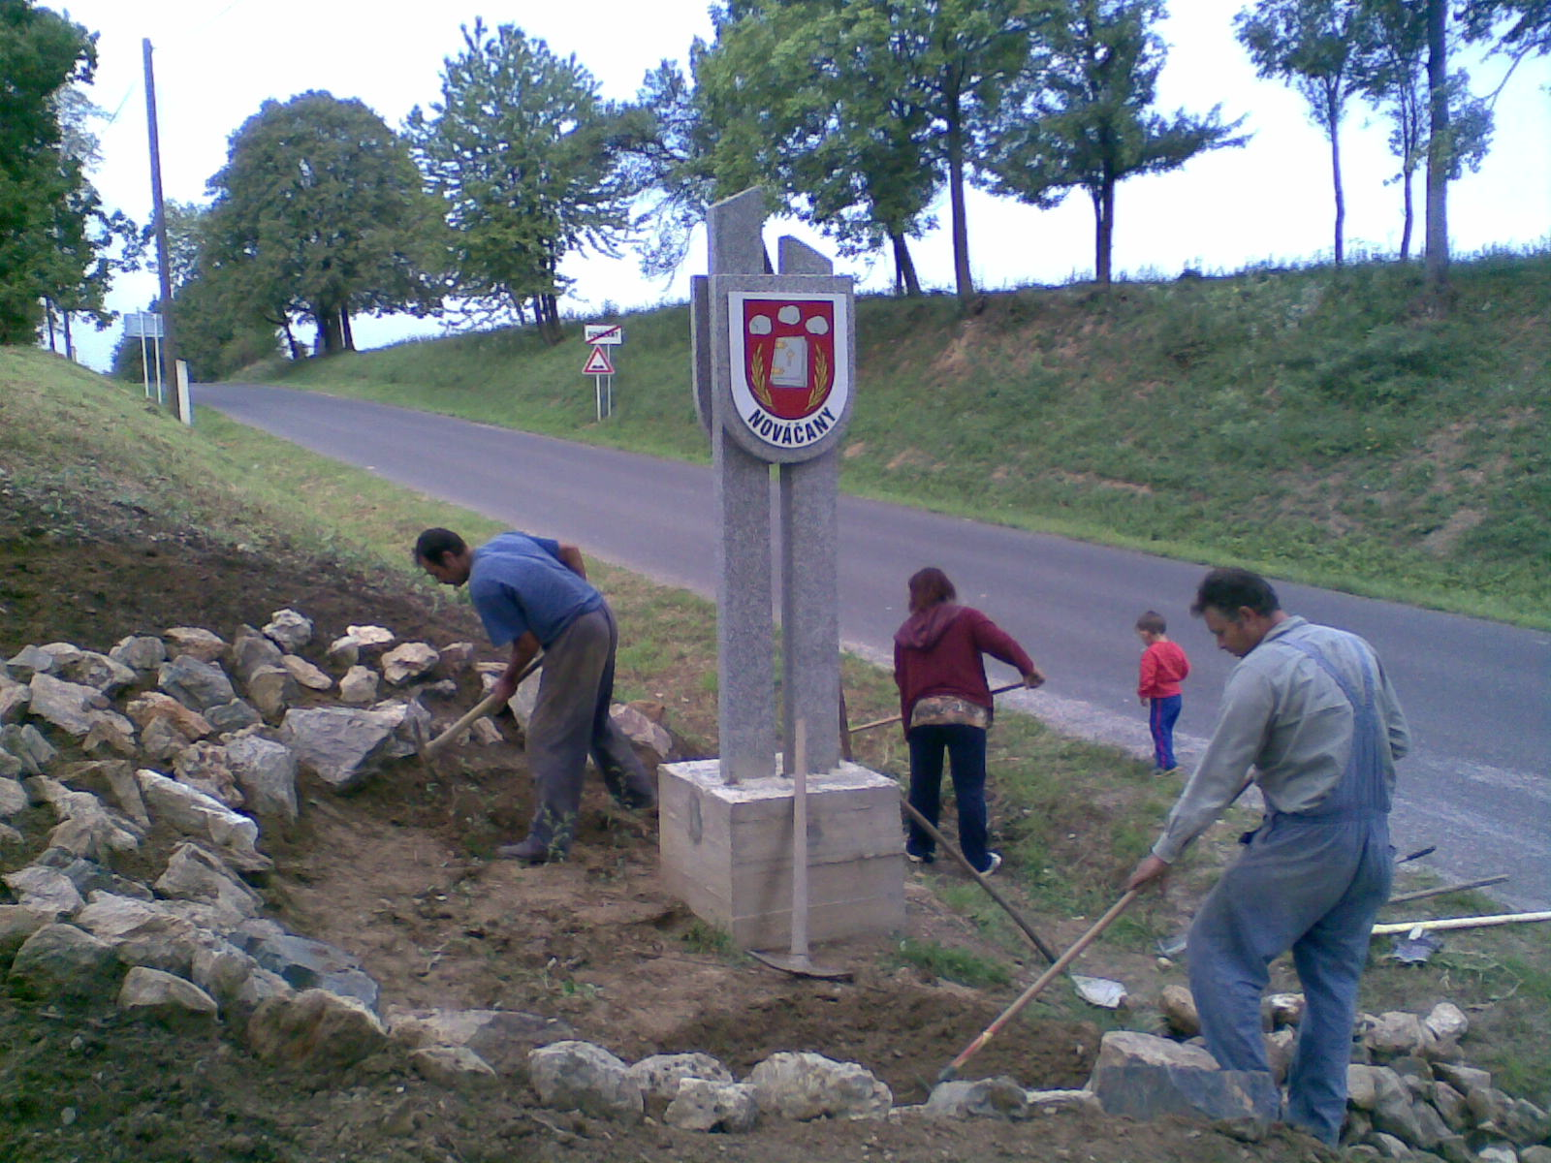
Pri úprave verejných priestranstiev

